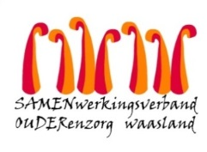

Nieuwsbrief Woonzorghuis Grootenbosch – 17 december 2021

Beste bewoner, familie, mantelzorger,

December, de laatste maand van het jaar is halverwege. De maand van Kerstmis en de donkere dagen. Samen met vrijwilligers en bewoners maken we het in onze huizen gezellig met prachtige kerstbomen, sfeervolle kerstdecoratie en fonkelende lichtjes. En zo hopen wij die 4de coronagolf snel achter ons te laten.
De druk in zorgsector is hoog, ook bij Samen Ouder. De voorbije weken testten er in de voorzieningen bewoners en/of medewerkers positief. Dagelijks zijn er meldingen van hoog-risicocontacten waardoor sommigen in quarantaine moeten. Gelukkig hebben intussen ook de medewerkers hun 3de vaccin gekregen en zijn ze beter gewapend tegen deze infectie. Hun inzet en motivatie blijft zeer hoog om steeds klaar te staan voor de zorg en het welzijn van de bewoners.

“Ondanks de vaccinatie blijft het coronavirus overdraagbaar en kan u anderen besmetten”

Door de hoge besmettingscijfers met Covid-19 in de maatschappij, willen we oproepen tot uiterste voorzichtigheid. Ondanks de vaccinatie blijft het coronavirus overdraagbaar en kan u anderen besmetten.

Bezoekuren | Bezoek is mogelijk iedere dag tussen 10u en 17u
Registratie | Elke bezoeker registreert zich aan het onthaal: dit is belangrijk voor de contactopvolging bij een eventuele besmetting
Covid Safe Ticket | Het Covid Safe Ticket wordt ingevoerd zodra het gestemd wordt in het Vlaams parlement. Gelieve steeds uw Covid Safe Ticket bij te hebben en dit op verzoek te tonen aan een medewerker. Bij voorkeur digitaal.
Bezoekers | - Elke bewoner kan vrij bepalen wie er op bezoek komt. Gezien de beperkte kameroppervlakte kunnen er maximaal 2 bezoekers tegelijkertijd op de kamer aanwezig zijn.  - Ga rechtstreeks naar de kamer. In de leefruimte kan er momenteel geen bezoek plaatsvinden.  - Omwille van de hoge besmettingscijfers in deze leeftijdscategorie adviseren we om bezoek in aanwezigheid van -12 jarige kinderen buiten te laten plaatsvinden.
Verplaatsingen buiten het woonzorghuis | - We ontraden familiebezoeken in aanwezigheid van kleine kinderen (-12 jaar), deelname aan evenementen, … uit veiligheid kan u best drukke plaatsen even vermijden.
Activiteiten | - Optredens van externe animatoren en het contactkoor in het woonzorghuis zullen we even stopzetten.
Algemene voorzorgsmaatregelen | - Mondmaskerplicht  - Bezoekers: dragen steeds een chirurgisch mondneusmasker, ook op de kamer van de bewoner.  - Bewoners: dragen een chirurgisch mondneusmaker bij verplaatsingen buiten de afdeling én tijdens het bezoek  - Was en ontsmet regelmatig uw handen  - Verlucht en ventileer de ruimte  - Hou 1,5m afstand  - Niets eten en drinken op de kamer.  - Ontsmet na uw bezoek de high touch oppervlakken op de kamer  - Blijf thuis als u ziek bent

Cafetaria
Ondanks de eerdere berichtgeving dat de cafetaria gesloten blijft in de maand december blijkt dit voor de bewoners een groot gemis. Om aan hun wens tegemoet te komen en de veiligheid te bewaren zullen we op weekdagen de cafetaria openen voor bewoners. Dus, vanaf maandag 20 december is de cafetaria geopend, enkel voor bewoners.
We houden dit aan tot na de feestdagen. We vragen aan familie om deze beslissing te respecteren omwille van het welzijn van onze bewoners en de opmars van de Omicron-variant in te dijken.
Telefonie
De werken voor de telefonie schieten goed op. Er dient nog een laatste afstemming te gebeuren. In de loop van volgende week sturen we hierover een nieuwe communicatie.

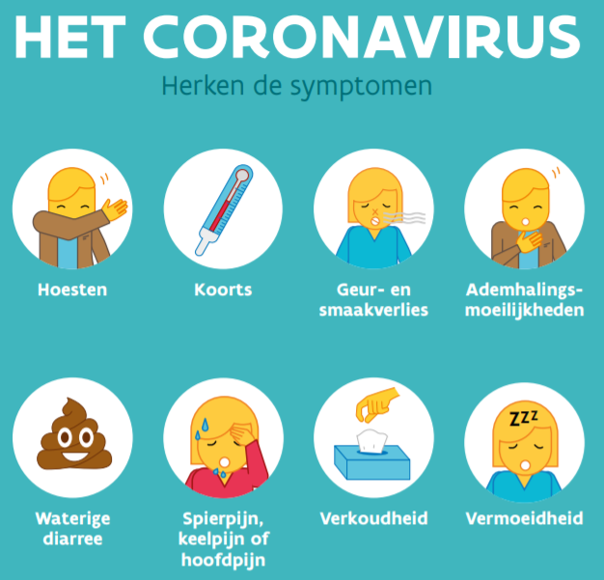

Covid-19 kan lijken op een verkoudheid. Heb daarom aandacht voor symptomen die kunnen wijzen op een infectie. De symptomen kunnen erg variëren, of in het begin mild zijn. Doe een zelftest bij twijfel alvorens je een familielid komt bezoeken.

Test je positief en kwam je recent op bezoek?
- Breng ons zo snel mogelijk op de hoogte bel of stuur een mail naar 0490/64 68 51 ann.maes@samenouder.be
- Kom pas terug op bezoek zodra je de laatste 3 dagen symptoomvrij bent en dit ten vroegste na 10 dagen thuisisolatie.

In de voorzieningen volgen we de situatie iedere dag van nabij op. We hebben aandacht voor symptomen die kunnen wijzen op een infectie van het coronavirus en gaan bij de minste twijfel over tot het afnemen van een PCR test.

De basismaatregelen wat betreft de hygiëne blijven hoog aangeschreven. Het dragen van een chirurgisch masker (vanaf de leeftijd vanaf 6 jaar) , handhygiëne en handen ontsmetten alsook voldoende verluchten zijn van groot belang.
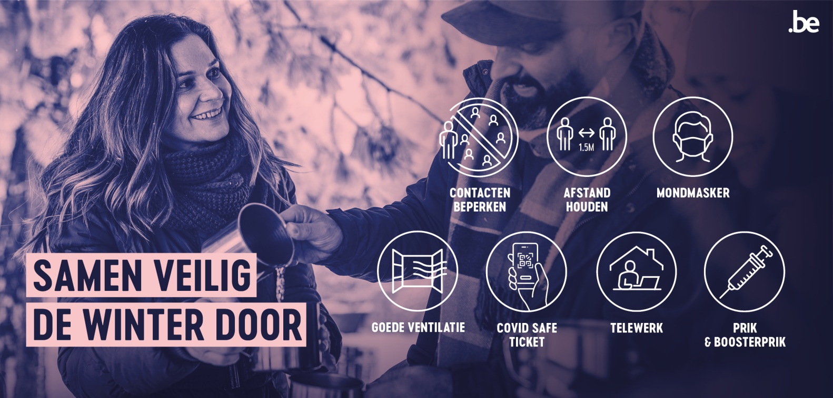

Aarzel niet ons te contacteren indien u nog vragen heeft ( ann.maes@samenouder.be).

Met vriendelijke groet,
Ann Maes
Dagelijks verantwoordelijke

